Först ett tack till våra sponsorer:
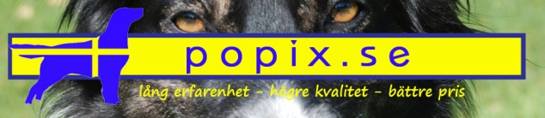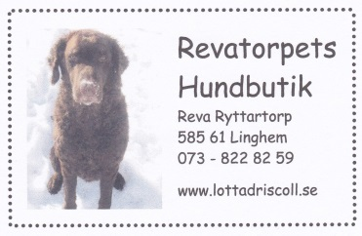
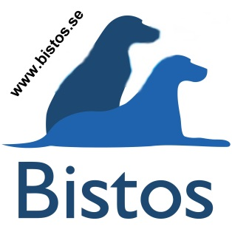
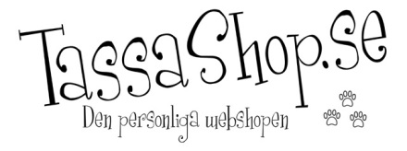

RESULTAT SPANIEL SSRK/ ÖSTERGÖTLAND, MJÖLBY , 2015-02-07
BEST IN SHOW
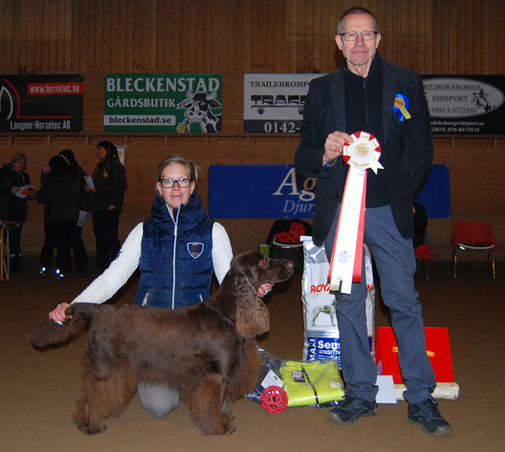
- FIELD SPANIEL
C.I.E NORD UCH NORD V-10 NORD VV-11 SE V-11 SE V-12 Winterbourne Deep Blue Sea,
Uppf Köhlström Maria, Fjugesta ,
Ägare Dahlberg Sonja, Västerås

- ENGELSK SPRINGER SPANIEL
FI JV-14 JWW-14 Barecho Play Now Pay
Uppf Björkman Helene, Björkman David, Årsunda ,
Ägare Björkman Helene & David, Årsunda

- COCKER SPANIEL
NO UCH NO V-12 SE U(U)CH Backhills Xpect A New Day,
Uppf Staf Karin, Staf Britt-Mari, Tranås ,
Ägare Staaf Karin, Tranås

- AMERIKANSK COCKER SPANIEL
Cold-Case Mind Controal
Uppf Karlsson Marcus, Jämjö ,
Ägare Karlsson Marcus, Tjurkö

BIS-BIM

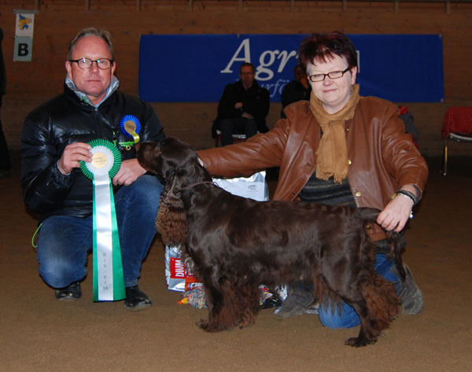

1. FIELD SPANIEL
C.I.E DK V-13 NO V-11 NO V-12 NO V-13 NORD UCH NORD V-11 SE V-11 SE V-12 Winterbourne Itsy Bitsy Spider
Uppf Köhlström Maria, Fjugesta ,
Ägare Köhlström Maria, Fjugesta

2. AMERIKANSK COCKER SPANIEL
GB SHCH SE U(U)CH Rotojet's Reference Point
Uppf Linde Klerholm Karin, Klerholm Erik, Värmdö ,
Ägare Magnusson Lisa, Värmdö

3. COCKER SPANIEL
NO V-14 NO VV-14 NORD UCH NORD V-11 NORD VV-14 SE V-09 SE V-12 SE V-13 Backhills New Design
Uppf Staaf Karin, Staf Britt-Mari, Tranås ,
Ägare Staaf Karin, Tranås

4. ENGELSK SPRINGER SPANIEL
C.I.E EUW-13 FI UCH FI V-13 NORD UCH WW-14 Barecho Glint Of Gold
Uppf Björkman Helene, Björkman David, Årsunda ,
Ägare Björkman Helene, Björkman David, Årsunda

BIS-Valp 1

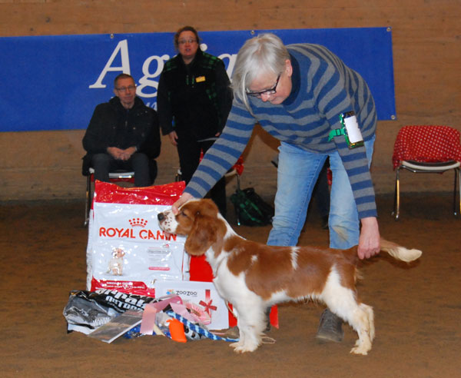

1. WELSH SPRINGER SPANIEL
Sällebäcks Passione Di Cioccolato
Uppf Ytterell Cecilia, Vetlanda ,
Ägare Ytterell Cecilia, Vetlanda

2. AMERIKANSK COCKER SPANIEL
Fashin York's Strong Enough
Uppf Karlsson Annika, Ödeshög ,
Ägare Davidsson Yvonne, Boxholm

BIS-Valp ll

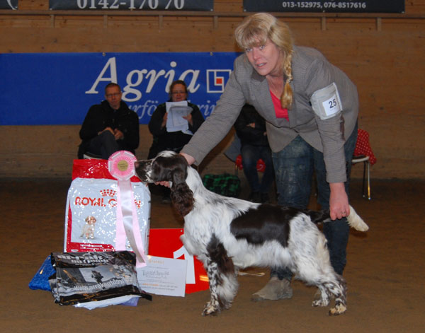

1. ENGELSK SPRINGER SPANIEL
Lordsett Power Of Love For Linmoor,
Uppf Katarzyna Ksiazek, Polen ,
Ägare Karlsson Annelie, Motala

2. AMERIKANSK COCKER SPANIEL
Cold-Case Surprising Thrill,
Uppf Karlsson Marcus, Tjurkö ,
Ägare Karlsson Marcus, Tjurkö

3. COCKER SPANIEL
Perchwater Addicted To You
Uppf Ankerson Frida, Trollhättan ,
Ägare Ankerson Frida, Trollhättan

BIS-Veteran

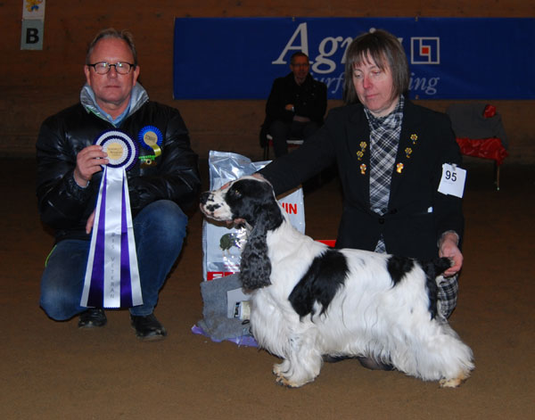

1. COCKER SPANIEL
NO V-14 NO VV-14 NORD UCH NORD V-11 NORD VV-14 SE V-09 SE V-12 SE V-13 Backhills New Design
Uppf Staaf Karin, Staf Britt-Mari, Tranås ,
Ägare Staaf Karin, Tranås

2. WELSH SPRINGER SPANIEL
C.I.E DK UCH NO UCH NORD UCH SE U(U)CH SE VV-14 Smörsoppens In The Woods
Uppf Karlsson Siw, Motala ,
Ägare Johansson Lena, Nävekvarn

3. FIELD SPANIEL
C.I.E NORD UCH NORD V-10 NORD VV-11 SE V-11 SE V-12 Winterbourne Deep Blue Sea,
Uppf Köhlström Maria, Fjugesta ,
Ägare Dahlberg Sonja, Västerås

4. ENGELSK SPRINGER SPANIEL
SE U(U)CH Linmoor Zimply Zatisfied
Uppf Karlsson Annelie, Motala ,
Ägare Lanning Peter, Borensberg

BIS Uppfödargrupp

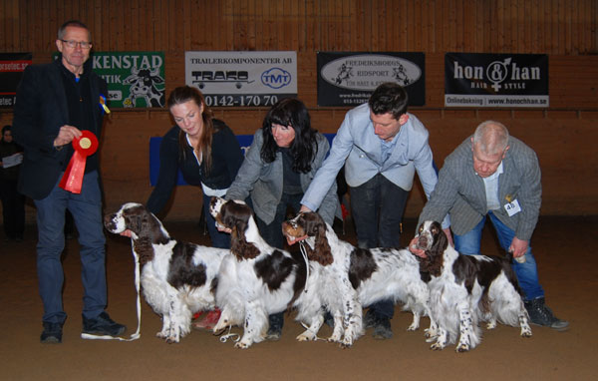

1. ENGELSK SPRINGER SPANIEL
Kennel Barecho
UPPFÖDARE: Björkman Helene, Björkman David, Årsunda,

2. FIELD SPANIEL
Kennel Winterbourne
UPPFÖDARE: Köhlström Maria, Fjugesta,

BIS Avelsgrupp

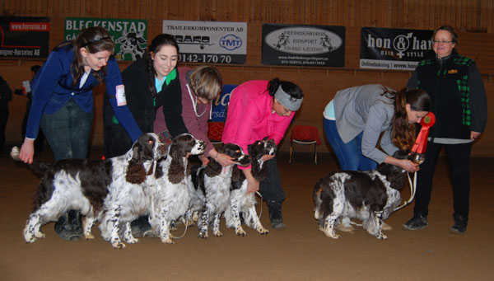

1. ENGELSK SPRINGER SPANIEL
SE U(U)CH Big Brazzel Born To Be Wild
Uppf Rosenblad Katarina, Spånga ,
Ägare Rosenblad Katarina, Spånga

